Инновационный социальный проект
«Старый Нижний – Молодым!»

Сочинение

Нижегородская Соборная мечеть

Выполнила ученица 8 «А» класса

МОУ гимназия №1

Талибова Саялы Махмад кызы.

Учитель Андреева О.В.

Нижегородская Соборная мечеть

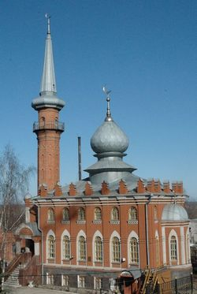
Для проекта «Старый Нижний – молодым!» я выбрала интересную, на мой взгляд, тему: Нижегородская Соборная мечеть. Это главный мусульманский храм Нижнего Новгорода. И само по себе это великолепное сооружение. Мечеть расположена на Казанской набережной.

Торжественное её открытие состоялось 20 марта 1915 г. Это была вторая мечеть в Нижнем Новгороде (после Ярмарочной, которая ныне не существует). Но вскоре в период советской власти в 1938 г. она была закрыта, как и многие другие религиозные центры, изменив на время прежний облик центра исламской общины Нижнего Новгорода. В 1988 г. после многочисленных ходатайств и обращений мусульман к высшему руководству страны Соборная мечеть была возвращена верующим. Однако здание требовало реконструкции: отсутствовали минарет и купол, двухсветный мужской зал был разделен на два этажа. У архитекторов поначалу не было никакого представления о том, каков был истинный облик мечети. Проект здания не сохранился, а местные жители — татары-мусульмане, проживавшие в непосредственном соседстве с мечетью, на вопрос о том, как она выглядела, отвечали лишь, что мечеть была большой и очень красивой. Отправной точкой в деле восстановления первоначального облика мечети стала найденная в архиве небольшая (три на четыре сантиметра) фотография мечети, опубликованная в адрес-календаре с новостройками города за 1915 г., и старый, неосуществленный (одноэтажный) проект мечети. Если проект мог помочь только в восстановлении некоторых элементов декора здания, то по фотографии архитекторам удалось восстановить его основные габариты. При увеличении изображение стало нечетким, но по нему, тем не менее, удалось найти место фотографа на генплане и путем обратного построения определить уровень отметки минарета, высоту купола и другие важные величины. Диаметр и форму минарета по фотографии точно установить не удалось, но после того, как был снесен пристрой, архитекторы смогли найти основание минарета и его фундамент. По оставшимся осколкам минарета, с учетом площади опоры минарета, удалось с точностью до десяти сантиметров установить его реальные габариты.
Автор проекта реконструкции мечети — Зэкэрья Тиморшин. Средства на восстановление храма собирали мусульмане и сочувствующие из разных регионов России. Торжественное открытие Соборной мечети и водружение на минарет полумесяца состоялось 30 июня 1991 г. После открытия возрожденной Соборной мечети при ней начала функционировать воскресная школа (с 2003 г. – мектебе «Ихсан»). В 1994 г. по соседству с Нижегородской Соборной мечетью было построено здание медресе «Махинур».
Теперь же, возрожденная в 1991 году, Нижегородская Соборная мечеть действует как духовный центр мусульман Нижегородской области.
А 29 октября 2008 правительство Российской Федерации придало статус памятника истории и культуры Соборной мечети в Нижнем Новгороде. Согласно информации, Росохранкультуре совместно с правительством Нижегородской области предписано включить данный объект в единый государственный реестр объектов культурного наследия народов Российской Федерации. По словам сотрудника пресс-службы правительства РФ, «такое предложение поступило от правительства Нижегородской области и было согласовано с министерством культуры».

ИНТЕРЕСНЫЕ ФАКТЫ
● 16 ноября 2010 в Нижегородской Соборной мечети прошли торжественные мероприятия по случаю одного из самых значительных мусульманских праздников - Курбан-байрама.
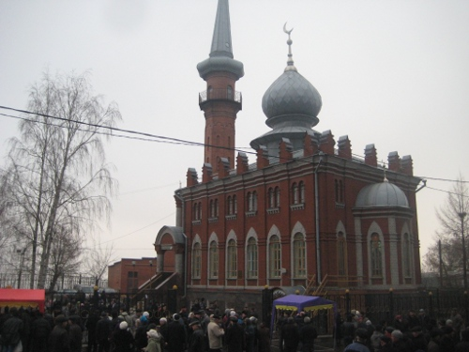
Ид аль-Адха или Курбан-байрам - один из двух главных праздников в Исламе, который в 2010 году пришелся на 16 ноября. Это праздник жертвоприношения - согласно традиции каждая семья, имеющая соответствующий материальный достаток, должна принести в жертву животное.
В прошлом году в Нижнем Новгороде центром праздничных мероприятий стала Нижегородская Соборная мечеть. Там собрались десятки нижегородских мусульман.
Праздник Курбан-байрам знаменует окончание хаджа - паломничества в Мекку. В э2010 году священный хадж в Саудовскую Аравию совершили 19 жителей Нижегородской области. Паломники пробыли в Саудовской Аравии около месяца, за время которого посетили Мекку и Медину, совершили все обряды большого паломничества и приняли участие в празднествах по случаю Курбан-байрама.
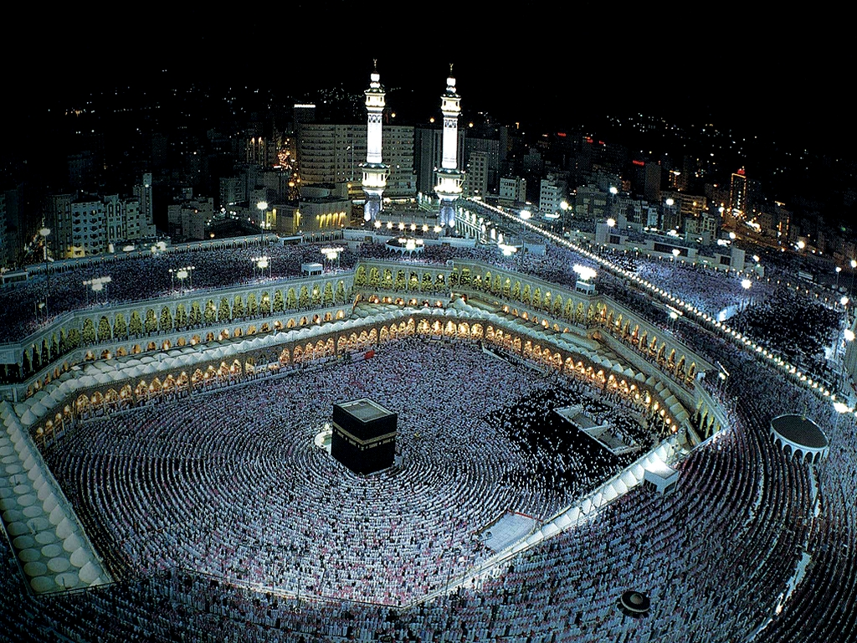
город Мекка Кааба
● Количество прихожан на молитвах: на праздничных - 2000-5000, на пятничных - 500-1000, на полуденных - 15-30.
● Имам и председатель Соборной мечети: Гаяз Салехович Закиров Муэдзин: Али Садекович Садеков.
ИНТЕРСНЫЕ ЛЮДИ

Фахрутдинов Ахмят Билялович (1924 г. р.) — председатель религиозного объединения мусульман г. Горького в 1989–1991 гг., сыграл важную роль в реконструкции Нижегородской Соборной мечети.
При нем активно велось восстановление данного сооружения. С самых первых своих дней на посту председателя религиозного объединения мусульман города Ахмят Билялович приступил к поиску архитектурно-строительных организаций, готовых взяться за работу по возрождению здания начала XX в. Когда реконструкция мечети подошла к концу, стало очевидным, что территории для растущей и укрепляющейся общины не хватает. Было принято решение о возведении рядом с мечетью здания медресе, но на пути реализации этого решения стояла серьезная преграда. В соответствии с планом застройки Казанской набережной, на которой находится мечеть, в непосредственном соседстве с ней должна была быть построена многоэтажная гостиница. Ахмят Билялович Фахрутдинов несколько раз ездил в Москву, пытаясь добиться разрешения на строительство по соседству с мечетью здания медресе, но ходатайства мусульман города оставались без ответа. Тогда он принял решение начать строительство здания медресе, не дожидаясь официальных разрешений. В итоге в кратчайшие сроки — за две недели — был заложен фундамент здания медресе.
Тиморшин Зэкэрья Исмаилович (1956 г. р.) — архитектор, автор проекта реконструкции Нижегородской Соборной мечети и строительства Нижегородского исламского медресе «Махинур».
По возвращении религиозной общине мусульман Нижнего Новгорода в 1988 г. здания Соборной мечети Зэкэрья Исмаилович возглавил группу архитекторов, взявшихся за реставрацию здания. Будучи единственным татарином и мусульманином среди них, он взял на себя основную работу по возрождению храма. Работа реставраторов осложнялась отсутствием архивных изображений оригинального здания дореволюционной мечети; по предложению Зэкэрья Исмаилович Тиморшина за основу была взята единственно известная в то время маленькая иллюстрация.
В 1994 г. по проекту Зэкэрья Исмаилович Тиморшина рядом с Соборной мечетью было построено здание медресе «Махинур». Разрабатывая проект, архитектор поставил перед собой задачу создать здание, которое функционально соответствовало бы назначению медресе, а также гармонировало с мечетью.
С 1991 года соборная мечеть действует как духовный центр мусульман Нижегородской области.

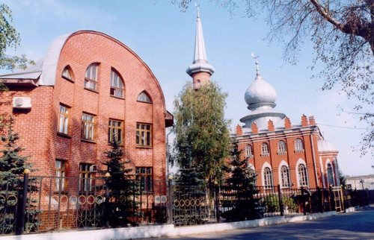

Так как я сама мусульманка, это мечеть имеет для меня огромное значение! И это было для меня удовольствием рассказать вам о таком великолепном и величественном здании.

